Chev.
C
6

Lancelot
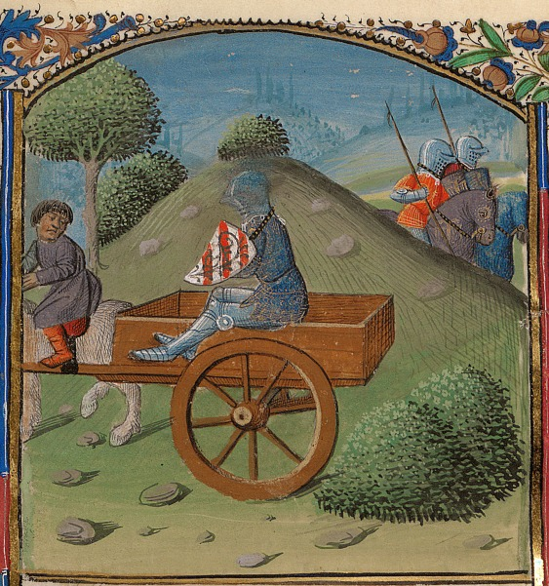
Vous êtes Lancelot du Lac fils du roi Ban de Benoïc et de la reine Elaine ('la reine aux Grandes Douleurs,), vous avez failli périr alors que n'étiez qu'un bébé lorsque le roi Claudas s'est lancé à votre poursuite après avoir tué votre père (après un long siège), et s'est efforcé de faire disparaitre de la surface de la Terre toute trace de cette famille … C'est Viviane, la dame du Lac qui vous a sauvé et recueilli, vous arrachant aux bras de votre mère (d’où son surnom, ayant vécu la mort de son mari et l'enlèvement de son fils, elle se retira dans un couvent pour y finir sa vie dans la tristesse … …).
Elevé par Viviane dans son château sous-marin (et parfaitement insubmersible ), vous avez reçu la meilleure des éducations… Vous fûtes vite rejoint par vos deux cousins sauvés par Viviane (Lionel et Bohort) et avez grandi dans la joie et l'innocence…
Conduit à la cour du roi Arthur quand il eut l'âge requis, une rencontre bouleversa toutes les prédictions qui étaient faites à son sujet … Et … c'est le moment où vous êtes passé du côté obscur
Au premier regard … vous êtes tous deux tombés éperdument amoureux … Sauf que 'Elle, c'était la reine Guenièvre … (ya un ptit problème … Le roi …)
Ce fut le début d'une ère de tourmente pour vous deux … Vous voyant en cachette quand le roi était absent, profitant de chaque instant à vous deux … Couverts la plupart du temps par le chevalier Galehaut, seul vrai ami que vous êtes parvenu à vous faire au sein de la Table …
Si l'on excepte cette incartade adultérine, votre comportement a été exemplaire tout au long de votre vie de chevalier, et c'est ce qui lui a permis de faire face au gardien du Graal, et presque en voir le contenu … Mais le poids de son unique pêché l'en empêcha …
C'est au cours de cette entrevue grallesque qu'un événement imprévu arriva … Abusé par un filtre d'amour, il conçut un enfant avec la fille du roi Pellès, gardien du Graal… Et de cette union naquit Galaad …
Objectifs :

* Le roi Arthur n'apprend jamais la relation qu'il a avec sa femme (10 points) OU Mort du roi Arthur et de Gauvain (10 points)
* Guenièvre et l'Amour qui vous unit doivent survivre 5 points

Pouvoir :

Pouvoir continu : Amour aveugle : Lancelot ignore les blessures et se concentre sur ses objectifs, l'Amour de Guenièvre est tout ce qu'il lui faut pour vivre … A la perte d'un point de vie, ou quand Guenièvre perd un point de vie, sa prochaine attaque est doublée – si Guenièvre meurt, chacune de ses attaques devient mortelle.

NB : cette fiche était la plus frustrante à faire … 75 % des textes de Chrétien de Troyes et une bonne moitié du roman de Barjavel ne parlent QUE de Lancelot… Il aurait fallu 5 pages pour en faire une description un minimum correcte '-' là c’est un grossier résumé

